Buchettes choco-marron
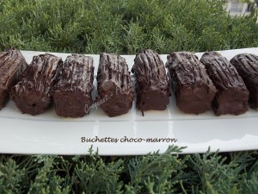 Pour 9 Buchettes choco-marron
Le biscuit :
- 2 œufs
- 60 g de sucre en poudre
- 60 g de farine
- 1 càc de cacao amer
- 1 càs de pépites de chocolat
La garniture :
- 100 g de crème de marron
- 25 g de beurre mou
- 20 g de brisures de marrons glacés
La couverture :
- 100 g de chocolat noir
- 1 càs d'huile neutre
- 1 càs de pralin aux fruits secs
1 plaque d'empreintes à buchettes
Préchauffage du four à 180°C

Le biscuit :
Clarifier les œufs.
Monter les blancs en neige avec la moitié du sucre.
Faire blanchir les jaunes d'œufs avec le reste du sucre.
Ajouter la farine et le cacao tamisés.
Mélanger et ajouter les pépites de chocolat.
Incorporer délicatement les blancs d'œufs à la spatule.
Répartir la pâte dans les empreintes.
Enfourner pour 9 minutes.
Laisser refroidir les Buchettes choco-marron avant de les démouler.
Les couper en deux, horizontalement.
La garniture :
Mélanger la crème de marron avec le beurre pommade.
Garnir de cette crème la partie inférieure des buchettes.
Répartir les brisures de marrons.
Recouvrir avec le haut des biscuits.
La couverture :
Faire fondre le chocolat au bain-marie ou comme moi au micro-ondes.
Ajouter l'huile et le pralin et bien mélanger.
Napper les Buchettes choco-marron de chocolat.
Laisser durcir avant de servir.

